|  |  |
| --- | --- |
|  |  |
|  |  |

|  |
| --- |
| **Unidad de desarrollo de sistemas y base de datos** |
|  |

**29. ERP Exterior**

**Sistema ERP BOA**

Índice

Contenido

1. Historial del documento 2

2. Antecedentes 2

2. Objetivo 2

2.1. Objetivo 2

3. Alcance. 2

4. Arquitectura 3

5. Servicios Web 4

6. Base de Datos 4

6.1. Diagrama de Base de Datos 4

6.2. Diccionario de Datos 4

6.3. Listado de Store Procedure. 4

# Historial del documento

|  |  |  |  |  |
| --- | --- | --- | --- | --- |
| Versión | Modificación | Elaborado por | Revisado por | Fecha |
| 1.0 | Documento Final consolidado. | Maylee Perez Pastor | Grover Velasquez Colque | 25/11/2019 |
|  |  |  |  |  |
|  |  |  |  |  |

# Antecedentes

Las estaciones Internacionales como ser Buenos Aires (BUE), Miami (MIA), Brasil (SAO), España (ESP) realizan pagos a proveedores y a servicios que se realizan mediante procesos con un conjunto de cuotas igual que el manejo del departamento de Tesorería de la estación central Bolivia (BOL) y su respectivo comprobante igual que el manejo y documentos del departamento de Contabilidad de la estación central, también se realizan solicitudes con Fondos en Avance, además el departamento de Ventas administran las sucursales, los puntos de venta, venta de boletos, facturación, recibos, depósitos, remesas, apertura y cierre de caja.

# Objetivo

## Objetivo

Diseñar un conjunto de Sistemas adaptados para cada estación Internacional que permita realizar solicitudes de Pago, validación de comprobantes, solicitud de fondo y administración de sucursales.

# Alcance.

El sistema de Tesorería es implementado en las estaciones Internacionales con flujos reducidos por el caso que se tiene solo un personal responsable en dichas estaciones, los datos registrados son los mismos que se requiere para un control en la central Bolivia, este realiza solicitudes de pagos, sus respectivas cuotas y el libro de bancos. (revisar documento Técnico de Obligaciones de Pago #8).

El sistema de Contabilidad es también implementado en las estaciones Internacionales para las validaciones del comprobante o revisiones del libro diario. (revisar documento Técnico de Contabilidad #15).

El sistema de Fondos en avance es implementado en las estaciones Internacionales por solicitudes de fondos que lo realizan de dos tipos que son con rendición y rendición con reposición. (revisar documento Técnico de Fondos en Avance #14).

El Sistemas de ventas es implementado en las estaciones Internacionales para registrar los productos y servicios que se ofrece al público, las formas de pago, remesas, apertura y cierre de caja, registro y consulta de boletos Amadeus, emisión de facturas, consulta voucher Elevate e impresión de boleto Exchange (revisar documento Técnico de Ventas #4). Mostrar las formas de pago registradas, esta información se recupera del sistema de ingresos, para más detalle ver documentación de Sistema de Ingresos (revisar documento Técnico de Ingresos #19).

# Arquitectura

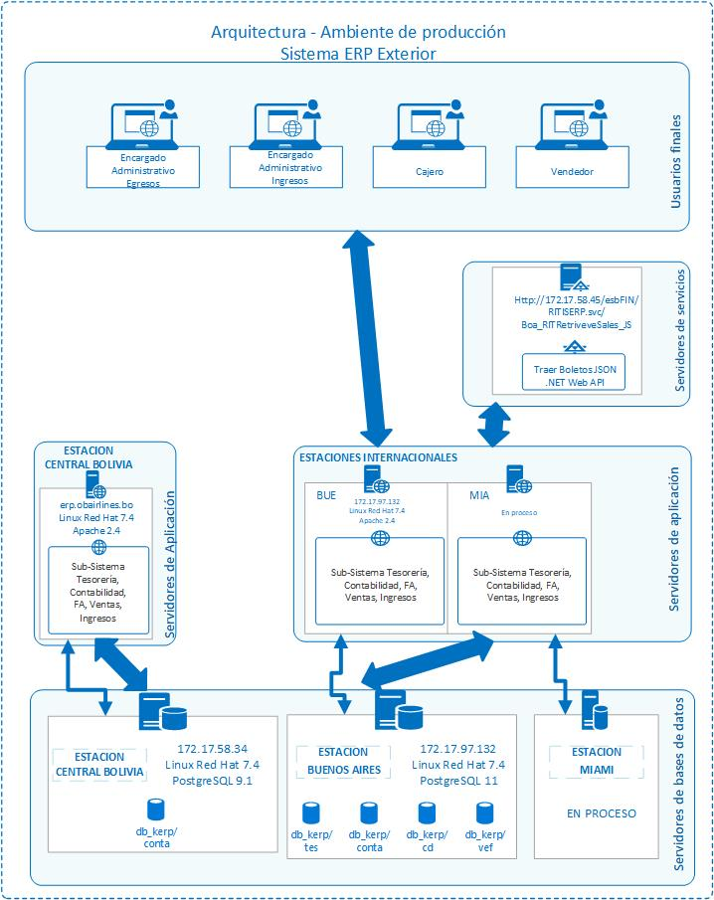

**Imagen 4.1**

# Servicios Web

El sistema Tesorería Contabilidad y Fondos en Avance no tiene expuesto ningún Servicio Web y tampoco consume Servicios Web de otros sistemas.

El sistema de ventas utiliza el siguiente servicio web: (para revisar a detalle ver documento Técnico de Ventas #4):

|  |  |
| --- | --- |
| Nombre | Boa_RITRetrieveSales_JS |
| Descripción | Trae todos los Boletos del servicio Amadeus, en Bolivianos y Dólares para el respectivo registro. |
| Método | POST |
| URL | <http://172.17.58.45/esbFIN/RITISERP.svc/Boa_RITRetrieveSales_JS> |

# Base de Datos

## Diagrama de Base de Datos

Diagrama Entidad Relación:

Los Diagramas Entidad – Relación son similares a la estación Central Bolivia. Podemos observar el Diagrama de base de Datos de los distintos sistemas en los siguientes Documentos Técnicos:

Sistema de Tesorería: Documento Técnico de Obligaciones de Pago #8.

Sistema de Contabilidad: Documento Técnico de Contabilidad #15.

Sistema de Fondos en Avance: Documento Técnico de Fondos en Avance #14.

Sistema de Ventas: Documento Técnico de Ventas #4.

## Diccionario de Datos

Las funciones, tablas, vistas, triggers, son similares a la estación central Bolivia, de la forma que se realizó una replicación con la herramienta Bucardo, que es un sistema de replicación para PostgreSQL y en otras palabras permite "clonar" o "duplicar" registros entro Base de Datos. El modo de transferir los datos es asíncrono y está basado en triggers (disparadores).

De tal forma que esta base de datos de las internacionales es similar al base de datos de la estación Central Bolivia podemos observar el Diccionario de Datos de los distintos sistemas en los siguientes Documentos Técnicos:

<http://erp.obairlines.bo/sis_documentos/base_de_datos/Index.html>

Sistema de Tesorería: Documento Técnico de Obligaciones de Pago #8.

Sistema de Contabilidad: Documento Técnico de Contabilidad #15.

Sistema de Fondos en Avance: Documento Técnico de Fondos en Avance #14.

Sistema de Ventas: Documento Técnico de Ventas #4.